ГОСТ 15840-70 Снегоочистители. Термины и определения
ГОСТ 15840-70
Группа Г00
ГОСУДАРСТВЕННЫЙ СТАНДАРТ СОЮЗА ССР
СНЕГООЧИСТИТЕЛИ
Термины и определения
Snow-plaugh. Terms and definitions
Дата введения 1971-01-01
РАЗРАБОТАН Всесоюзным научно-исследовательским институтом землеройного машиностроения (ВНИИЗЕММАШ)
Зам. директора Подборский Л.Е.
Руководитель темы Лившиц Л.И.
Всесоюзным научно-исследовательским институтом технической информации, классификации и кодирования (ВНИИКИ)
Зам. директора по научной работе Попов-Черкасов И.Н.
Зам. начальника отдела Каплун Л.М.
И.о. начальника сектора Игнатова А.В.
ВНЕСЕН Министерством строительного, дорожного и коммунального машиностроения
Член Коллегии Никифоров В.А.
ПОДГОТОВЛЕН К УТВЕРЖДЕНИЮ Отделом промышленности средств механизации транспорта, сельского хозяйства и строительства
Зам. начальника отдела Акинфиев Л.Л.
Ст. инженер Кириллов Е.А.
Всесоюзным научно-исследовательским институтом технической информации, классификации и кодирования (ВНИИКИ)
Зам. директора по научной работе Попов-Черкасов И.Н.
Зам. начальника отдела Каплун Л.М.
И.о. начальника сектора Игнатова А.В.
УТВЕРЖДЕН Комитетом стандартов, мер и измерительных приборов при Совете Министров СССР 16 декабря 1969 г. (протокол N 210)
Председатель Научно-технической комиссии зам. председателя Комитета Дубовиков Б.А.
Члены комиссии - Бергман В.П., Плис Г.С., Акинфиев Л.Л., Златкович Л.А. Шмушкин И.И.
ВВЕДЕН В ДЕЙСТВИЕ Постановлением Комитета стандартов, мер и измерительных приборов при Совете Министров СССР от 6 апреля 1970 г. N 449
Настоящий стандарт устанавливает применяемые в науке, технике и производстве термины и определения основных понятий в области снегоочистителей.
Термины, установленные настоящим стандартом, обязательны для применения в документации всех видов, учебниках, учебных пособиях, технической и справочной литературе. В остальных случаях применение этих терминов рекомендуется.
Для каждого понятия установлен один стандартизованный термин. Применение терминов-синонимов стандартизованного термина запрещается.
Для отдельных стандартизованных терминов в стандарте приведены в качестве справочных их краткие формы, которые разрешается применять в случаях, исключающих возможность их различного толкования.
В стандарте для параметров снегоочистителей приведены в качестве справочных их буквенные обозначения.
В стандарте приведен алфавитный указатель содержащихся в нем терминов.
Стандартизованные термины набраны полужирным шрифтом, их краткая форма - светлым.
Термин | Определение | Схема
Общие понятия
1. Снегоочиститель | Машина для очистки дорог, аэродромов и других площадей от снега способом сдвигания или отбрасывания его в сторону
2. Плужный снегоочиститель | Снегоочиститель, основным рабочим органом которого является снежный плуг | 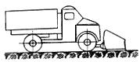
3. Роторный снегоочиститель | Снегоочиститель, основной частью рабочего органа которого является метательный аппарат для отбрасывания снега в сторону | 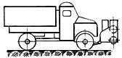

Типы и виды снегоочистителей
4. Плужно-щеточный снегоочиститель | Плужный снегоочиститель, оборудованный щеткой | 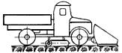
5. Одноотвальный плужный снегоочиститель | Плужный снегоочиститель, снежный плуг которого в зафиксированном рабочем положении может перемещать снег только в одну сторону | 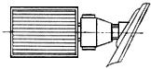
6. Двухотвальный плужный снегоочиститель | Плужный снегоочиститель, снежный плуг которого может перемещать снег одновременно в обе стороны | 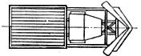
7. Плужно-роторный снегоочиститель | Роторный снегоочиститель с рабочим органом, состоящим из плуга со встроенными в него одним или двумя роторами | 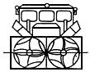
8. Шнеко-роторный снегоочиститель | Роторный снегоочиститель с рабочим органом, состоящим из одного или двух роторов и шнекового питателя | 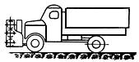
9. Фрезерно-роторный снегоочиститель | Роторный снегоочиститель с рабочим органом, состоящим из одного или двух роторов и фрезерного питателя | 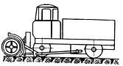
10. Снегоочиститель с совмещенным рабочим органом | Роторный снегоочиститель с фрезерным или шнековым рабочим органом, совмещающим операции по вырезанию и отбросу снега | 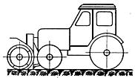
11. Пневмоколесный снегоочиститель | Снегоочиститель на пневмоколесном ходу | 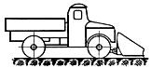
12. Гусеничный снегоочиститель | Снегоочиститель на гусеничном ходу | 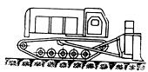
13. Автомобильный снегоочиститель | Снегоочиститель, базой которого является автомобиль | 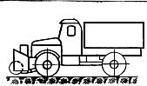
14. Тракторный снегоочиститель | Снегоочиститель, базой которого является трактор | 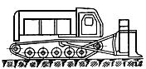

Основные узлы и детали снегоочистителей
15. Снежный плуг | Рабочий орган плужного снегоочистителя, монтируемый в его передней части и предназначенный для срезания и сдвигания (отбрасывания) снега в сторону | 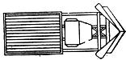
16. Отвал снежного плуга  Отвал | Часть снежного плуга с ножом (с ножами), срезающая снег с очищаемой поверхности и перемещающая его в сторону | 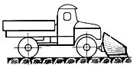
17. Сплошной отвал снежного плуга  Сплошной отвал | Отвал снежного плуга, рабочая часть которого, за исключением ножей, изготовлена в виде сплошного листа | 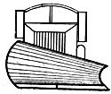
18. Секционный отвал снежного плуга  Секционный отвал | Отвал снежного плуга, рабочая часть которого состоит из отдельных секций | 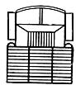
19. Отвал снежного плуга с секционным ножом  Отвал с секционным ножом | Сплошной отвал снежного плуга, нож которого состоит из отдельных секций | 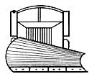
20. Поворотный отвал снежного плуга  Поворотный отвал | Отвал снежного плуга с переменным углом захвата | 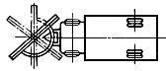
21. Неповоротный отвал снежного плуга  Неповоротный отвал | Отвал снежного плуга с постоянным углом захвата | 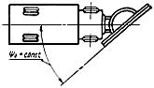
22. Рама снежного плуга | Металлоконструкция, на которой монтируют отвал (отвалы) снежного плуга, опоры, предохранительные устройства и амортизаторы | 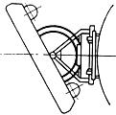
23. Поворотная рама снежного плуга  Поворотная рама | Рама поворотного отвала снежного плуга, предназначенная для обеспечения поворота отвала в горизонтальной плоскости | 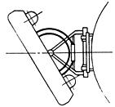
24. Толкающая рама снежного плуга  Толкающая рама | Рама снежного плуга, предназначенная для передачи тягового усилия базовой машины снежному плугу | 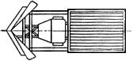
25. Нож отвала снежного плуга  Нож отвала | Составная нижняя часть отвала снежного плуга, предназначенная для непосредственного срезания снега с полотна дороги и состоящая из одной или нескольких секций | 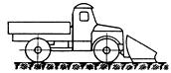
26. Предохранительное устройство плужного снегоочистителя  Предохранительное устройство | Устройство, предохраняющее снежный плуг и базовую машину от поломок при наезде на препятствие | 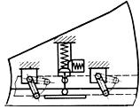
27. Опорное устройство снежного плуга  Опорное устройство | Устройство снежного плуга в виде ролика (роликов) или лыжи (лыж), предназначенное для обеспечения необходимого зазора между ножом (ножами) отвала снежного плуга и дорожным покрытием и передачи на дорожное покрытие части массы отвала | 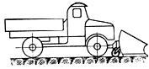
28. Крыло плужного снегоочистителя | Дополнительный плуг, устанавливаемый сбоку снегоочистителя и предназначенный для расширения полосы снегоочистки, увеличения дальности отбрасывания снега при движении снегоочистителя на большой скорости, сдвигания и разравнивания снежных валов по краям дороги | 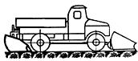
29. Правое крыло плужного снегоочистителя | Крыло плужного снегоочистителя, расположенное справа по ходу | 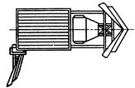
30. Левое крыло плужного снегоочистителя | Крыло плужного снегоочистителя, расположенное слева по ходу | 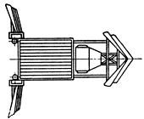
31. Щетка плужно-щеточного снегоочистителя | Часть рабочего органа плужно-щеточного снегоочистителя в виде вала с укрепленным на нем ворсом, расположенная позади снежного плуга и предназначенная для очистки дорожного покрытия от снега, остающегося после прохождения отвала | 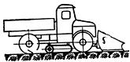
32. Рабочий орган роторного снегоочистителя | Рабочая часть роторного снегоочистителя, предназначенная для захвата снега и отбрасывания его в сторону | 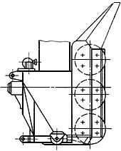
33. Корпус рабочего органа роторного снегоочистителя  Корпус рабочего органа | Металлоконструкция, предназначенная для монтажа рабочего оборудования роторного снегоочистителя вместе с кожухом (кожухами) ротора (роторов), приводных элементов и опорного устройства
34. Питатель роторного снегоочистителя | Часть рабочего органа шнеко-роторного и фрезерно-роторного снегоочистителя, предназначенная для отделения снежных масс от разрабатываемого массива, транспортирования и забрасывания их в ротор (роторы) | 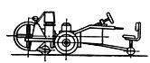
35. Фрезерный питатель снегоочистителя  Фрезерный питатель | Питатель роторного снегоочистителя, выполненный в виде фрез с правой и левой навивкой, расположенных на одной горизонтальной оси | 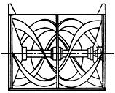
36. Шнековый питатель снегоочистителя  Шнековый питатель | Питатель роторного снегоочистителя, выполненный в виде одного или нескольких горизонтальных шнеков с правой и левой навивкой каждый, расположенных друг над другом | 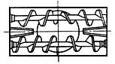
37. Фреза питателя роторного снегоочистителя  Фреза питателя | Винтовая безбарабанная ленточная рабочая часть питателя, предназначенная для вырезания снега из массива и транспортирования к ротору (роторам) | 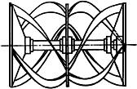
38. Шнек питателя роторного снегоочистителя  Шнек питателя | Винтовой сплошной конвейер питателя роторного снегоочистителя, предназначенный для вырезания снега из массива и транспортирования его к ротору (роторам) | 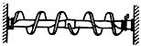
39. Ротор снегоочистителя | Лопастной метательный аппарат снегоочистителя, предназначенный для захвата снега и отбрасывания его в сторону | 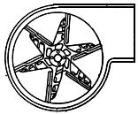
40. Дисковый ротор снегоочистителя  Дисковый ротор | Ротор снегоочистителя, выполненный в виде диска с расположенными на нем лопастями | 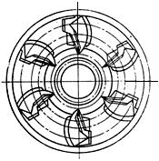
41. Бездисковый ротор снегоочистителя  Бездисковый ротор | Ротор снегоочистителя, выполненный в виде ступицы с укрепленными на ней лопастями | 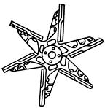
42. Кожух ротора снегоочистителя  Кожух ротора | Металлоконструкция, в которой заключен ротор (роторы) снегоочистителя, предназначенная для направления снежной массы к выбросному патрубку | 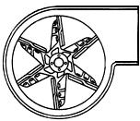
43. Лопасть ротора снегоочистителя  Лопасть ротора | Деталь ротора снегоочистителя, предназначенная для захвата и отбрасывания снега | 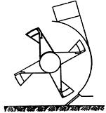
44. Выбросной патрубок ротора снегоочистителя  Выбросной патрубок | Устройство, предназначенное для направления потока снега, сошедшего с лопасти ротора снегоочистителя | 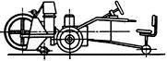
45. Погрузочный желоб роторного снегоочистителя  Погрузочный желоб | Насадок изогнутой формы над выбросным патрубком ротора снегоочистителя, предназначенный для погрузки выбрасываемого снега в транспортные средства или укладывания его в валы | 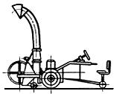
46. Плуг плужно-роторного снегоочистителя  Плуг | Металлоконструкция с режущими кромками, предназначенная для вырезания снега из массива и подачи его к встроенному (встроенным) в нее ротору (роторам) снегоочистителя | 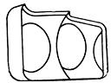
47. Рыхлитель роторного снегоочистителя  Рыхлитель | Устройство в виде шнека лопастного вала или пропеллера, устанавливаемое впереди рабочего органа с целью более эффективной разработки плотного снега и высоких снежных забоев | 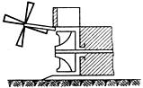

Основные параметры снегоочистителей
48. Производитель-  ность снегоочистителя | Количество снега, убираемого снегоочистителем в единицу времени.  Примечание. В зависимости от того, в каких единицах измеряется количество снега, образуются термины "Объемная производительность снегоочистителя" в м/ч; "Производительность снегоочистителя по массе" в т/ч
49. Эффективная производительность снегоочистителя | Произведение количества снега, убранного снегоочистителем в единицу времени, на дальность отброса снега  в м/ч·м;  в т/ч·м
50. Дальность отброса снега  ( в м) | Расстояние от продольной оси снегоочистителя до центра тяжести слоя снега, выброшенного рабочим органом в сторону при безветрии
51. Ширина захвата снегоочистителя | Наибольшая ширина полосы, расчищаемой снегоочистителем за один проход
52. Высота убираемого слоя снега | Наибольшая высота снежного слоя, разрабатываемого снегоочистителем за один проход
53. Угол захвата снежного плуга  Угол захвата ( в град) | Угол между ножом отвала и продольной осью машины, отсчитываемый от оси против часовой стрелки - для отвала, отбрасывающего снег вправо, и по часовой стрелке - для отвала, отбрасывающего снег влево | 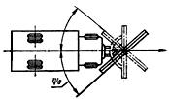
54. Угол захвата крыла ( в град) | Угол между ножом крыла и продольной осью машины, отсчитываемый от оси до ножа правого крыла против часовой стрелки, до ножа левого крыла - по часовой стрелке | 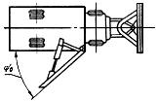
55. Угол резания ножа отвала снежного плуга  Угол резания ножа отвала ( в град) | Угол между передней плоскостью ножа отвала и горизонтальной плоскостью | 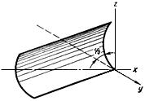
56. Угол резания ножа крыла ( в град) | Угол между передней плоскостью ножа крыла и горизонтальной плоскостью | 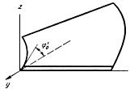
57. Угол выброса отвала снежного плуга  Угол выброса ( в град) | Угол между вектором скорости снежной частицы при сходе с отвала и горизонтальной плоскостью | 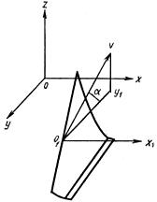
58. Направляющий угол для отвала снежного плуга  Направляющий угол ( в град) | Угол между проекцией вектора скорости снежной частицы при сходе с отвала на горизонтальную плоскость и направлением движения снежного плуга | 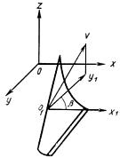
59. Диаметр фрезы роторного снегоочистителя  Диаметр фрезы (в мм) | Диаметр окружности, описываемой точкой витка фрезы, наиболее удаленной от оси вращения фрезы в поперечном сечении | 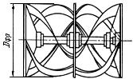
60. Диаметр шнека роторного снегоочистителя  Диаметр шнека (в мм) | Диаметр окружности, описываемой точкой витка шнека, наиболее удаленной от оси вращения шнека в поперечном сечении | 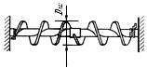
61. Диаметр ротора снегоочистителя ( в мм) | Диаметр окружности, описываемой точкой лопасти, наиболее удаленной от оси вращения ротора в поперечном сечении | 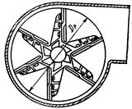
62. Ширина ротора снегоочистителя  Ширина ротора ( в мм) | Максимальная ширина лопасти, измеренная в плоскости, параллельной оси вращения ротора | 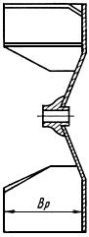
63. Угол разгрузки ротора снегоочистителя  Угол разгрузки ( в град) | Угол, на который должна повернуться лопасть ротора снегоочистителя с момента начала до момента конца выброса снега в патрубок | 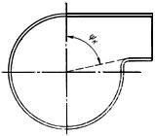
64. Угол наклона патрубка ротора снегоочистителя  Угол наклона патрубка ( в град) | Угол наклона продольной оси патрубка ротора к горизонту | 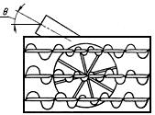
65. Пропускная способность ротора снегоочистителя  Пропускная способность ротора ( в м/ч) | Объем снега, который ротор снегоочистителя способен пропустить в 1 ч без дополнительного уплотнения
66. Пропускная способность питателя роторного снегоочистителя  Пропускная способность питателя ( в м/ч) | Объем снега, который питатель роторного снегоочистителя способен пропустить в 1 ч без дополнительного уплотнения
67. Коэффициент заполнения ротора снегоочистителя  Коэффициент заполнения ротора | Отношение фактической объемной производительности снегоочистителя к пропускной способности ротора
68. Коэффициент заполнения питателя роторного снегоочистителя  Коэффициент заполнения питателя | Отношение фактической объемной производительности снегоочистителя к пропускной способности питателя

АЛФАВИТНЫЙ УКАЗАТЕЛЬ ТЕРМИНОВ
Термин | Номера терминов по настоящему стандарту
Высота убираемого слоя снега | 52
Дальность отброса снега | 50
Диаметр ротора снегоочистителя | 61
Диаметр фрезы | 59
Диаметр фрезы роторного снегоочистителя | 59
Диаметр шнека | 60
Диаметр шнека роторного снегоочистителя | 60
Желоб погрузочный | 45
Желоб роторного снегоочистителя погрузочный | 45
Кожух ротора | 42
Кожух ротора снегоочистителя | 42
Корпус рабочего органа | 33
Корпус рабочего органа роторного снегоочистителя | 33
Коэффициент заполнения питателя | 68
Коэффициент заполнения питателя роторного снегоочистителя | 68
Коэффициент заполнения ротора | 67
Коэффициент заполнения ротора снегоочистителя | 67
Крыло плужного снегоочистителя | 28
Крыло плужного снегоочистителя левое | 30
Крыло плужного снегоочистителя правое | 29
Лопасть ротора | 43
Лопасть ротора снегоочистителя | 43
Нож отвала | 25
Нож отвала снежного плуга | 25
Орган рабочий | 32
Орган роторного снегоочистителя рабочий | 32
Отвал | 16
Отвал неповоротный | 21
Отвал поворотный | 20
Отвал секционный | 18
Отвал снежного плуга | 16
Отвал снежного плуга неповоротный | 21
Отвал снежного плуга поворотный | 20
Отвал снежного плуга секционный | 18
Отвал снежного плуга сплошной | 17
Отвал снежного плуга с секционным ножом | 19
Отвал сплошной | 17
Отвал с секционным ножом | 19
Патрубок ротора снегоочистителя выбросной | 44
Питатель, пропускная способность | 66
Питатель роторного снегоочистителя | 34
Питатель роторного снегоочистителя, пропускная способность | 66
Питатель снегоочистителя | 35
Питатель снегоочистителя фрезерный | 35
Питатель снегоочистителя шнековый | 36
Питатель шнековый | 36
Плуг | 46
Плуг плужно-роторного снегоочистителя | 46
Плуг снежный | 15
Производительность снегоочистителя | 48
Производительность снегоочистителя эффективная | 49
Рама поворотная | 23
Рама снежного плуга | 22
Рама снежного плуга поворотная | 23
Рама снежного плуга толкающая | 24
Рама толкающая | 24
Ротор бездисковый | 41
Ротор дисковый | 40
Ротор, пропускная способность | 65
Ротор снегоочистителя | 39
Ротор снегоочистителя бездисковый | 41
Ротор снегоочистителя дисковый | 40
Ротор снегоочистителя, пропускная способность | 65
Рыхлитель | 47
Рыхлитель роторного снегоочистителя | 47
Снегоочиститель | 1
Снегоочиститель автомобильный | 13
Снегоочиститель гусеничный | 12
Снегоочиститель плужный | 2
Снегоочиститель плужный двухотвальный | 6
Снегоочиститель плужный одноотвальный | 5
Снегоочиститель плужно-роторый | 7
Снегоочиститель плужно-щеточный | 4
Снегоочиститель пневмоколесный | 11
Снегоочиститель роторный | 3
Снегоочиститель с совмещенным рабочим органом | 10
Снегоочиститель тракторный | 14
Снегоочиститель фрезерно-роторный | 9
Снегоочиститель шнеко-роторный | 8
Угол выброса | 57
Угол выброса отвала снежного плуга | 57
Угол захвата | 54
Угол захвата крыла | 54
Угол захвата снежного плуга | 53
Угол наклона патрубка | 64
Угол наклона патрубка ротора снегоочистителя | 64
Угол для отвала снежного плуга направляющий | 58
Угол направляющий | 58
Угол разгрузки | 63
Угол разгрузки ротора снегоочистителя | 63
Угол резания ножа крыла | 56
Угол резания ножа отвала | 55
Угол резания ножа отвала снежного плуга | 55
Устройство опорное | 27
Устройство плужного снегоочистителя предохранительное | 26
Устройство предохранительное | 26
Устройство снежного плуга опорное | 27
Фреза питателя | 37
Фреза питателя роторного снегоочистителя | 37
Ширина захвата снегоочистителя | 51
Ширина ротора | 62
Ширина ротора снегоочистителя | 62
Шнек питателя | 38
Шнек питателя роторного снегоочистителя | 38
Щетка плужно-щеточного снегоочистителя | 31

